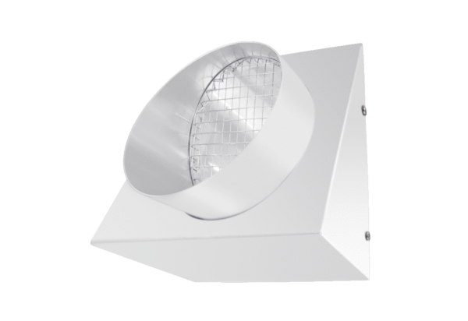Távozó levegő fali csonkok KW-FL 16WCsomagolási egység: 1 darabVálaszték: K
Termékszám: 0152.0080Gyártó: MAICO

